**Universidad Abierta Interamericana**

Colegio universitario



**Facultad de Tecnología Informática**

**Ingeniería en Sistemas Informáticos**

**Manual de Usuario**

**Materia:** Trabajo Final Integrador

**Localización:** Centro

**Curso:** 3ro. “A”

**Alumno****:** Settino Pablo

**Año:** 2016

Contenido

1. Login 3

2. Logout 4

3. Ventas 4

4. Vinos 5

5. Clientes 7

# Login

Una vez ingresado al sistema, ejecutando el .EXE que se encuentra en la carpeta donde se instalo el sistema, se abrirá un formulario de login, donde cada usuario debe ingresar sus credenciales , Nombre de Usuario ,Contraseña y seleccionar el Idioma

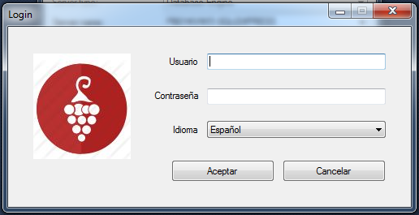

# Logout

Para salir del sistema hay que dirigirse en el menú principal a “Salir”

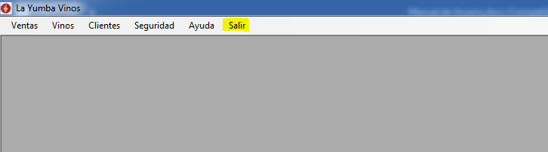

# Ventas

Para Generar una venta nueva en el Sistema -> ”Ventas”->”Nueva Venta”

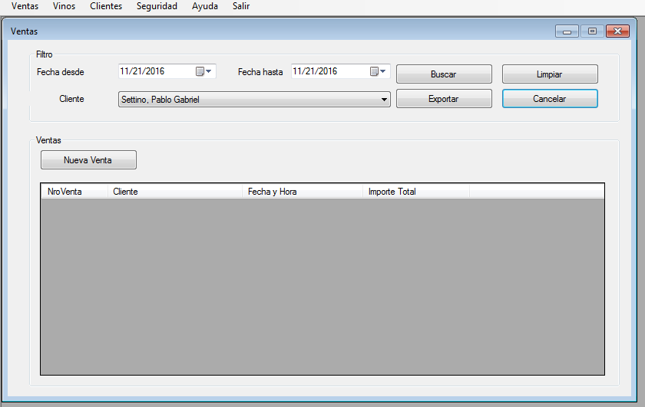

# Vinos

Para agregar, modificar o eliminar un Vino Menu Principal -> “Vinos--> Vinos”

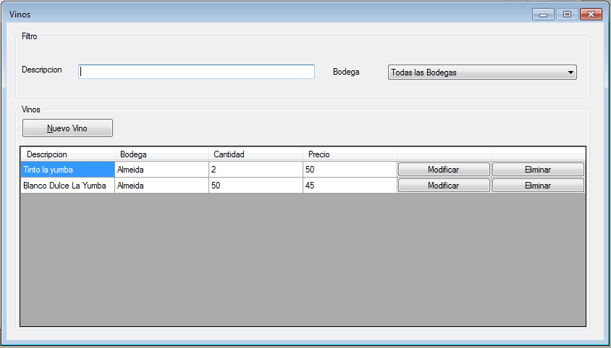

Registrar un nuevo Vino

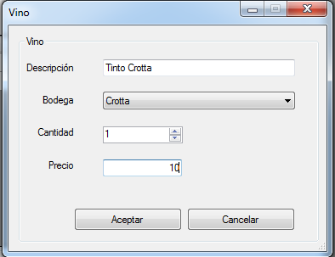

4.1 Reportes de Stock de Vinos

# Clientes

Para agregar, modificar o eliminar un Cliente Menu Principal -> “Clientes”

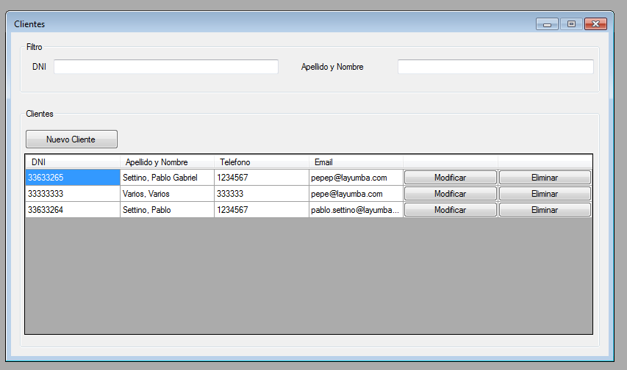

5.1 Registrar un Cliente o Modificar

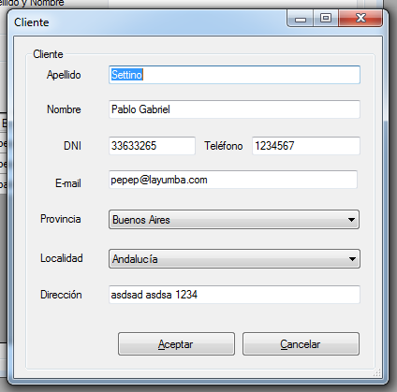

5.2. Eliminar un Cliente

